**Lì xì năm mới: Bài tập tìm kiếm mù và tìm kiếm có thông tin**

**Yêu cầu:**

* Làm bài tập ra file word, sau đó chuyển sang PDF để nộp lại qua classroom.

Đối với code chương trình, copy code vào file bài tập.

* Thời gian thực hiện: Theo deadline trên classroom
* Hai bài giống nhau 0 điểm.

**1**. Giả sử ta có ba can đựng nước với dung tích 3 lít, 8 lít và 12 lít.Ta có thể đổ nước đầy các can hoặc rót toàn bộ nước trong can ra ngoài hoặc sang can khác. Cần tìm cách đổ đầy và rót nước khỏi can để đong được 1 lít nước. Trình bày bài toán này dưới dạng bài toán tìm kiếm và viết chương trình để tìm lời giải, sử dụng một thuật toán tìm kiếm phù hợp.

**2**. Bài toán nhà truyền giáo và người ăn thịt người. Có ba nhà truyền giáo và ba người thuộc bộ lạc ăn thịt người ở trên bờ một con sông. Cần chuyển cả sáu người sang bờ bên kia bằng một con thuyền có thể chở tối đa hai người. Yêu cầu đặt ra là không có lúc nào số người ăn thịt trên một bờ sông hoặc trên thuyền lớn hơn số nhà truyền giáo.

1. Hãy phát biểu bài toán dưới dạng bài toán tìm kiếm trong không gian trạng thái và sử dụng thuật toán tìm kiếm phù hợp để tìm ra lời giải.
2. Xây dựng chương trình máy tính để thực hiện hiện thuật toán.

**3.** Các khẳng định sau đúng hay sai, giải thích tại sao:

1. Để tìm được lời giải, tìm theo chiều sâu không bao giờ mở rộng ít nút hơn tìm kiếm A* với hàm heuristic chấp nhận được.
2. h(n) = 0 là hàm heuristic chấp nhận được cho bài toán 8 quân hậu.
3. Tìm theo chiều rộng là đầy đủ kể cả khi giá thành đường đi giữa hai trạng thái có thể bằng không.

**4.** Cho đồ thị:

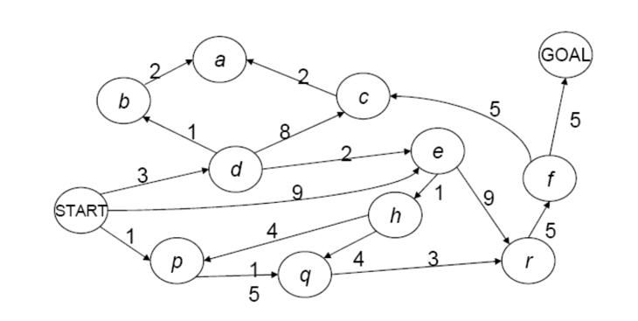

Hãy xác định đường đi từ START tới GOAL sử dụng các thuật toán tìm kiếm sau:

* 1. Tìm theo chiều rộng.
  2. Tìm theo chiều sâu.
  3. Tìm theo giá thành thống nhất.
  4. Tìm kiếm sâu dần.

Thể hiện nút được mở rộng và danh sách các nút trong tập biên tại mỗi vòng lặp của thuật toán. Sử dụng con trỏ ngược để khôi phục lại đường đi khi tìm được nút đích.

Hãy cho biết trong trường hợp nào đường đi tìm được là ngắn nhất.

**5.** Cho đồ thị:

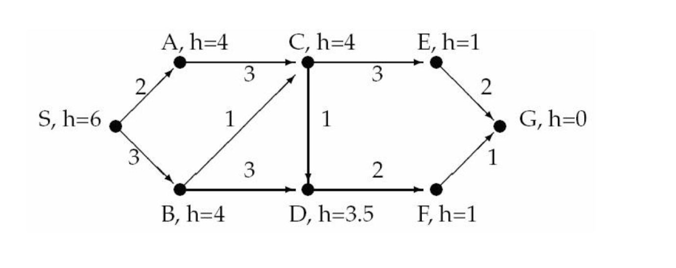

trong đó giá thành đường đi giữa hai nút được thể hiện cạnh cung tương ứng, giá trị hàm heuristic h được thể hiện bên cạnh các nút.

1. Hãy cho biết hàm h có phải là hàm heuristic chấp nhận được hay không? Tại sao?
2. Tìm đường đi từ S tới G sử dụng thuật toán tìm kiếm tham lam với hàm h là hàm heuristic.
3. Thay đổi giá trị h tại nút D thành h = 3, sau đó tìm đường đi từ S tới G sử dụng thuật toán A* với h là hàm heuristic. Hãy cho biết đường đi trong trường hợp này có phải là đường đi ngắn nhất không.